Державний вищий навчальний заклад
Ужгородський університет
Факультет інформаційних технологій

ЛАБОРАТОРНА РОБОТА № 1
Тема: “Вступ до веб-розробки”

Виконав студент І курсу
спеціальності «Інженерія
програмного забезпечення» - 3 група
Туряниця Ігор Васильович

Ужгород-2026
Мета: Ознайомлення із командами ping та tracert. Створення базового html-документу та його хостинг.
Вивчити питання: Структура мереж. ІР-адреси та їх типи. Робота з командами ping та tracert. Хостинг. Структура HTML-документу.
Завдання до роботи:
- Дізнайтесь IP адресу свого ПК. Перегляньте параметри - можливі DNS налаштування. Яка у вас IPv4 IPv6?
- Робота з командами ping та tracert (win) / traceroute (linux,mac):
- Знайомство з хостингом
- Створення першого HTML документу
- Робота з хостингом
- Робота з Chrome DevTools
- Демонстрація ідеї власного веб-сайту

1. Параметри DNS налаштування
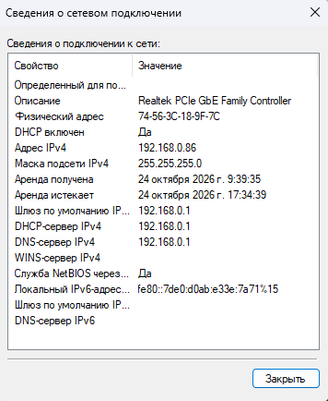

2. Скріншот з'єднання з сервісу myip.com
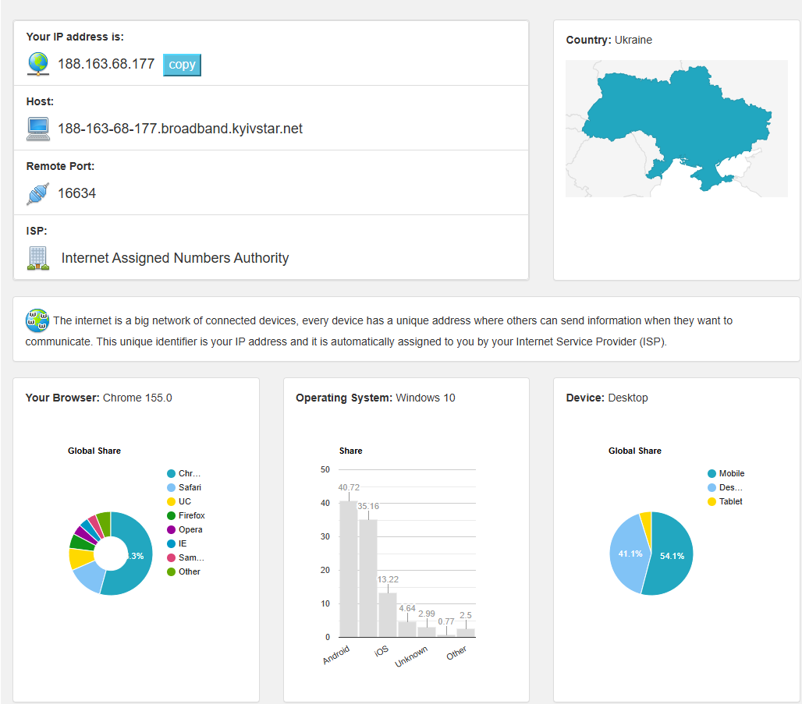
*не знаю чому myip показує Windows 10 хоча у мене Windows 11

3. Скріншот локальної IP адреси:
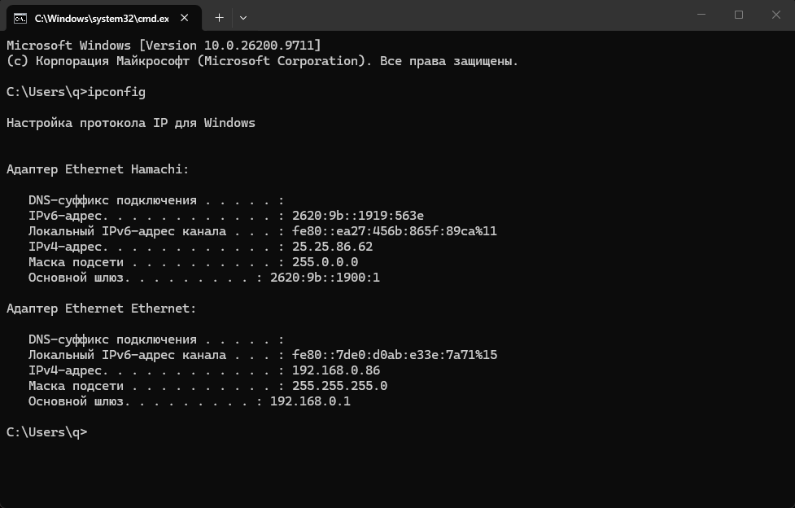

4. Скріншот команди ping до сайта moodle.uzhnu.edu.ua:

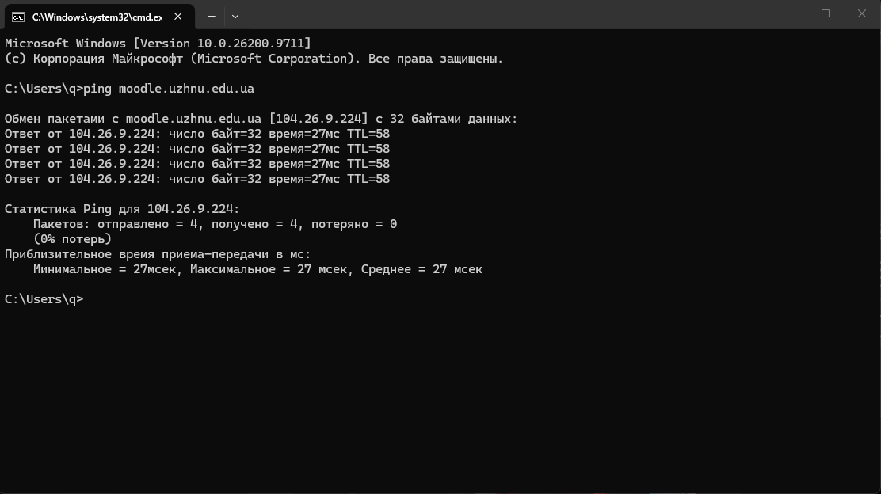
5. Скріншот команди ping до домена 8.8.8.8:

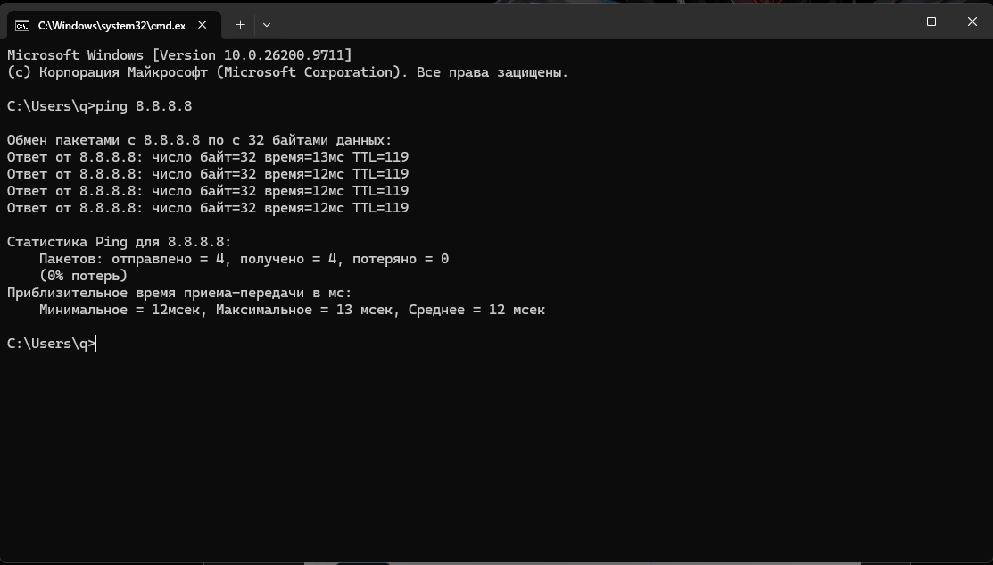

6. Скріншот команди tracert до сайта moodle.uzhnu.edu.ua:
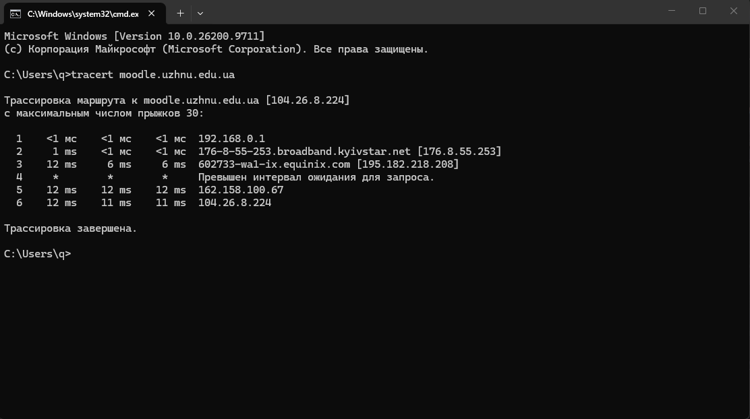

7. Скріншот команди tracert до домена 8.8.8.8:

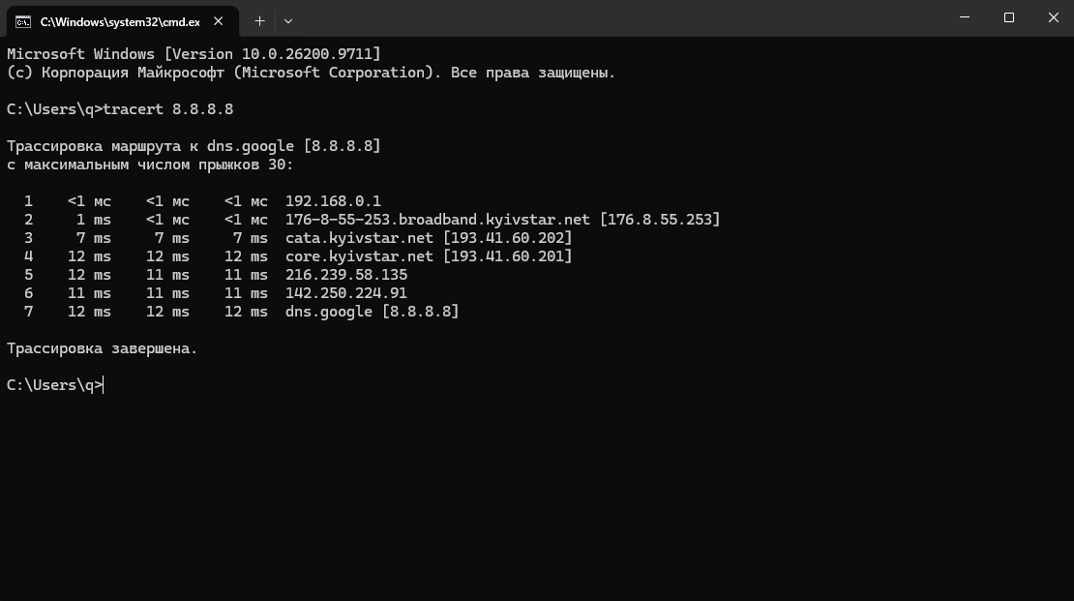

- Скріншот HTML-документу що я відкрив локально у моєму браузері:

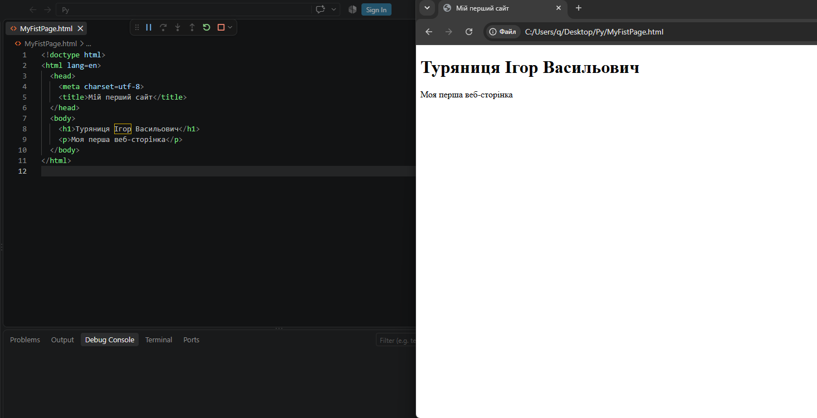
9. Заходим на сайт https://www.zzz.com.ua/ і регіструємо домен використавши за допомогою тимчасової пошти https://temp-mail.org/:
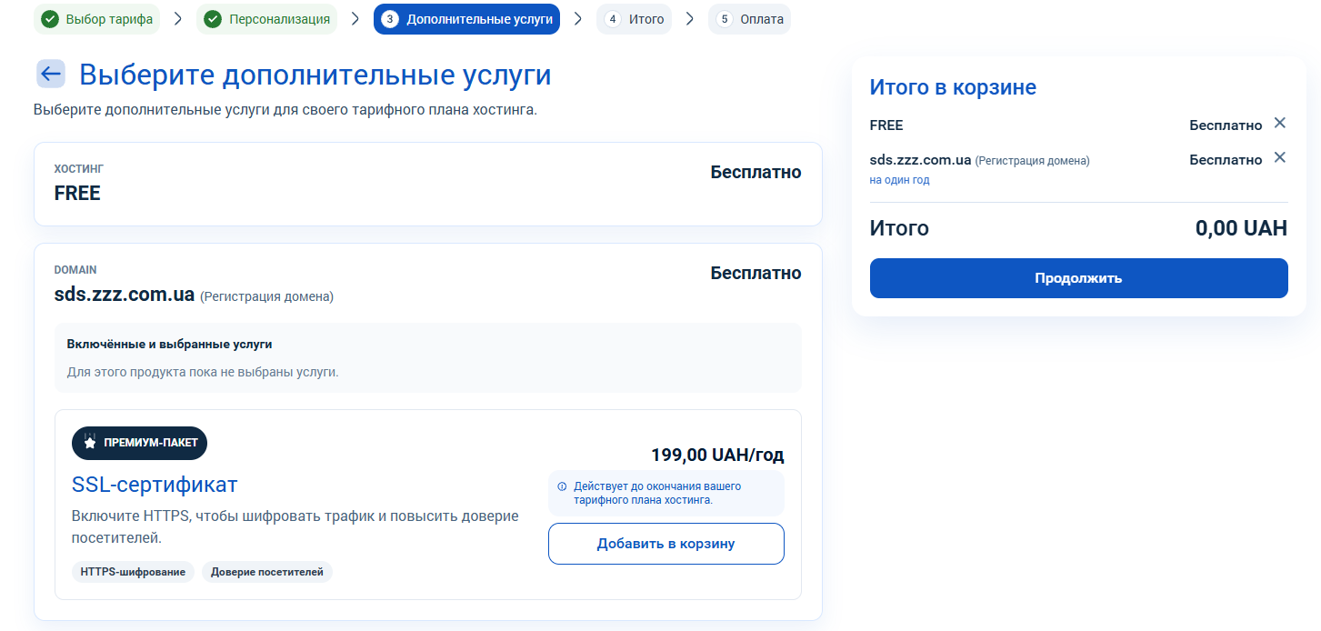
10. створюємо домен акаунт для FTP і використовуючи панель FTP звантажуємо index.html файл:

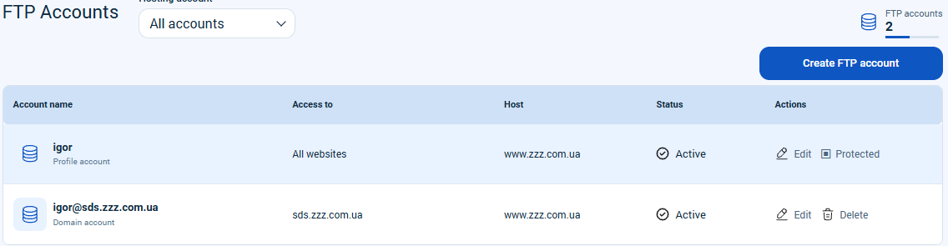
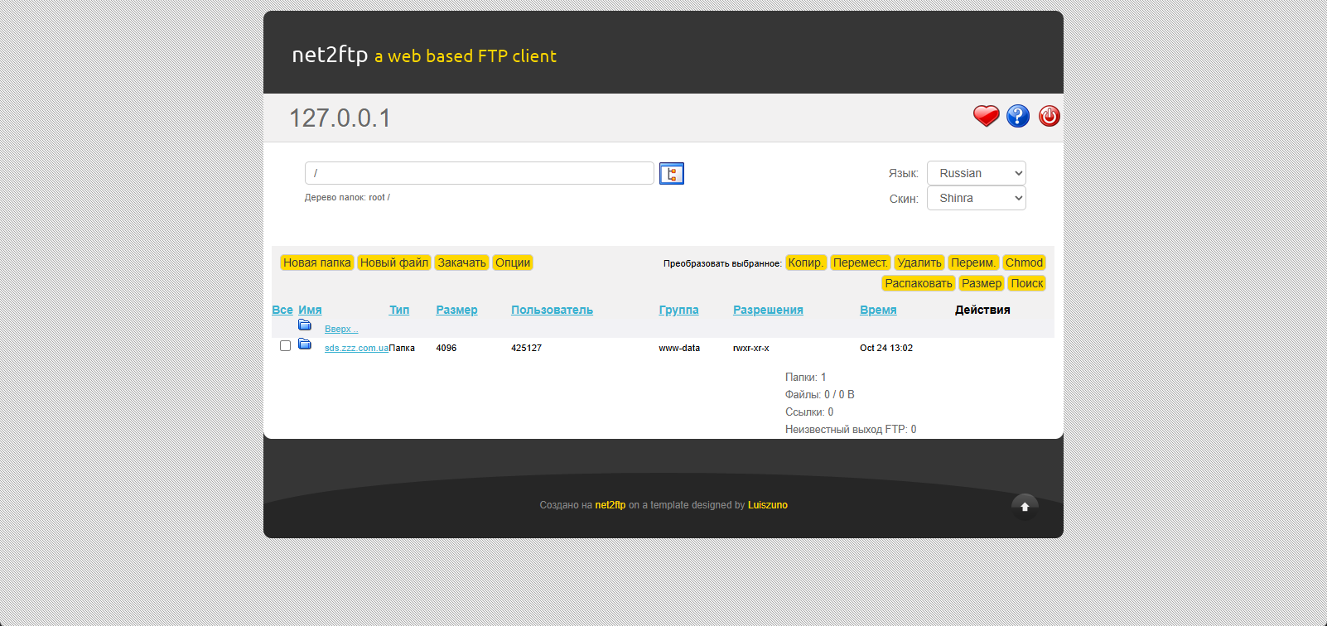
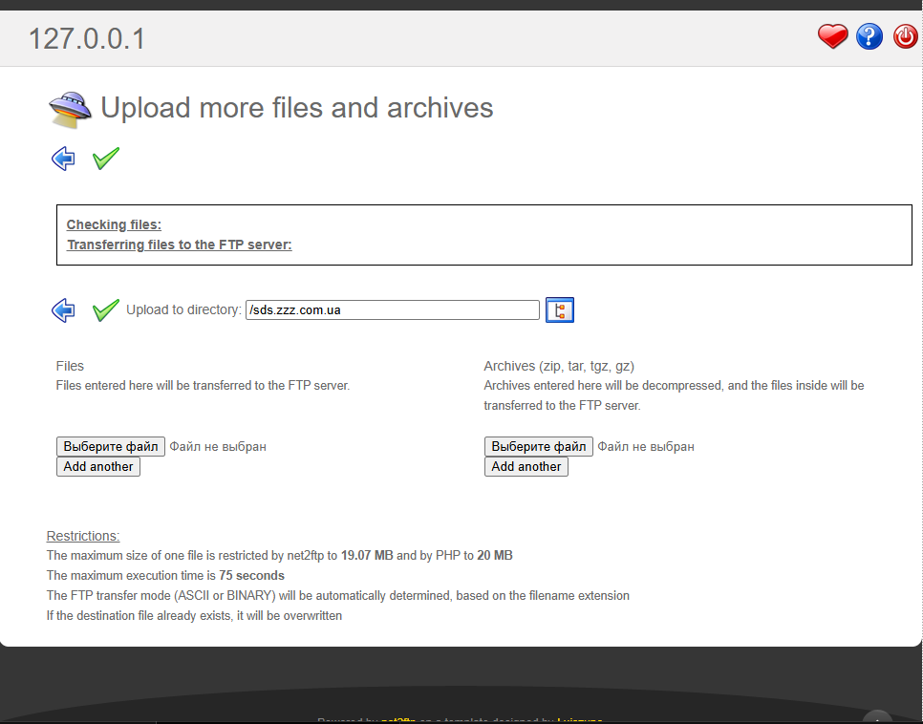

11. права до мого файлу:
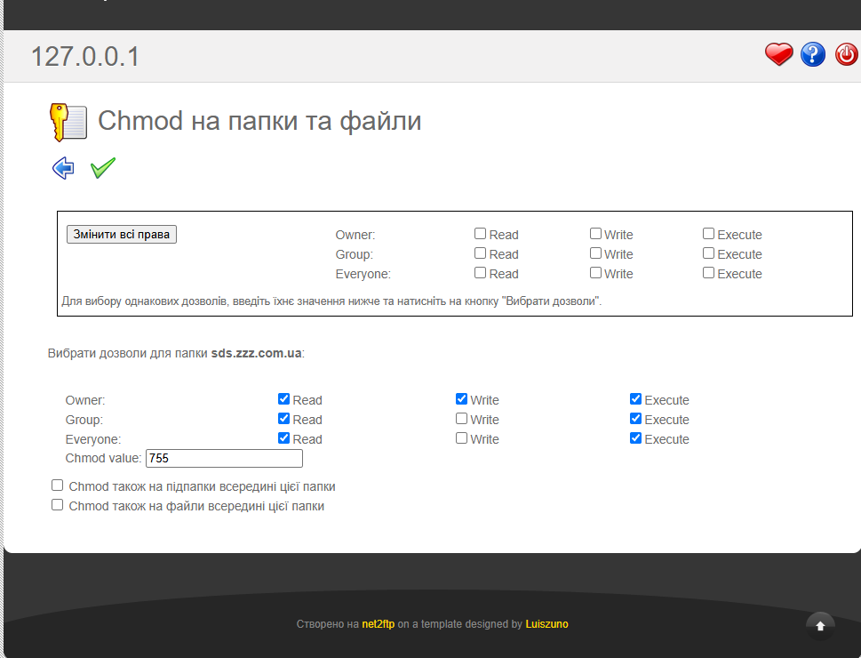
Owner має повні права; Group і Everyone можуть читати і міняти;

10. Скріншот сайту за адресую http://sds.zzz.com.ua/
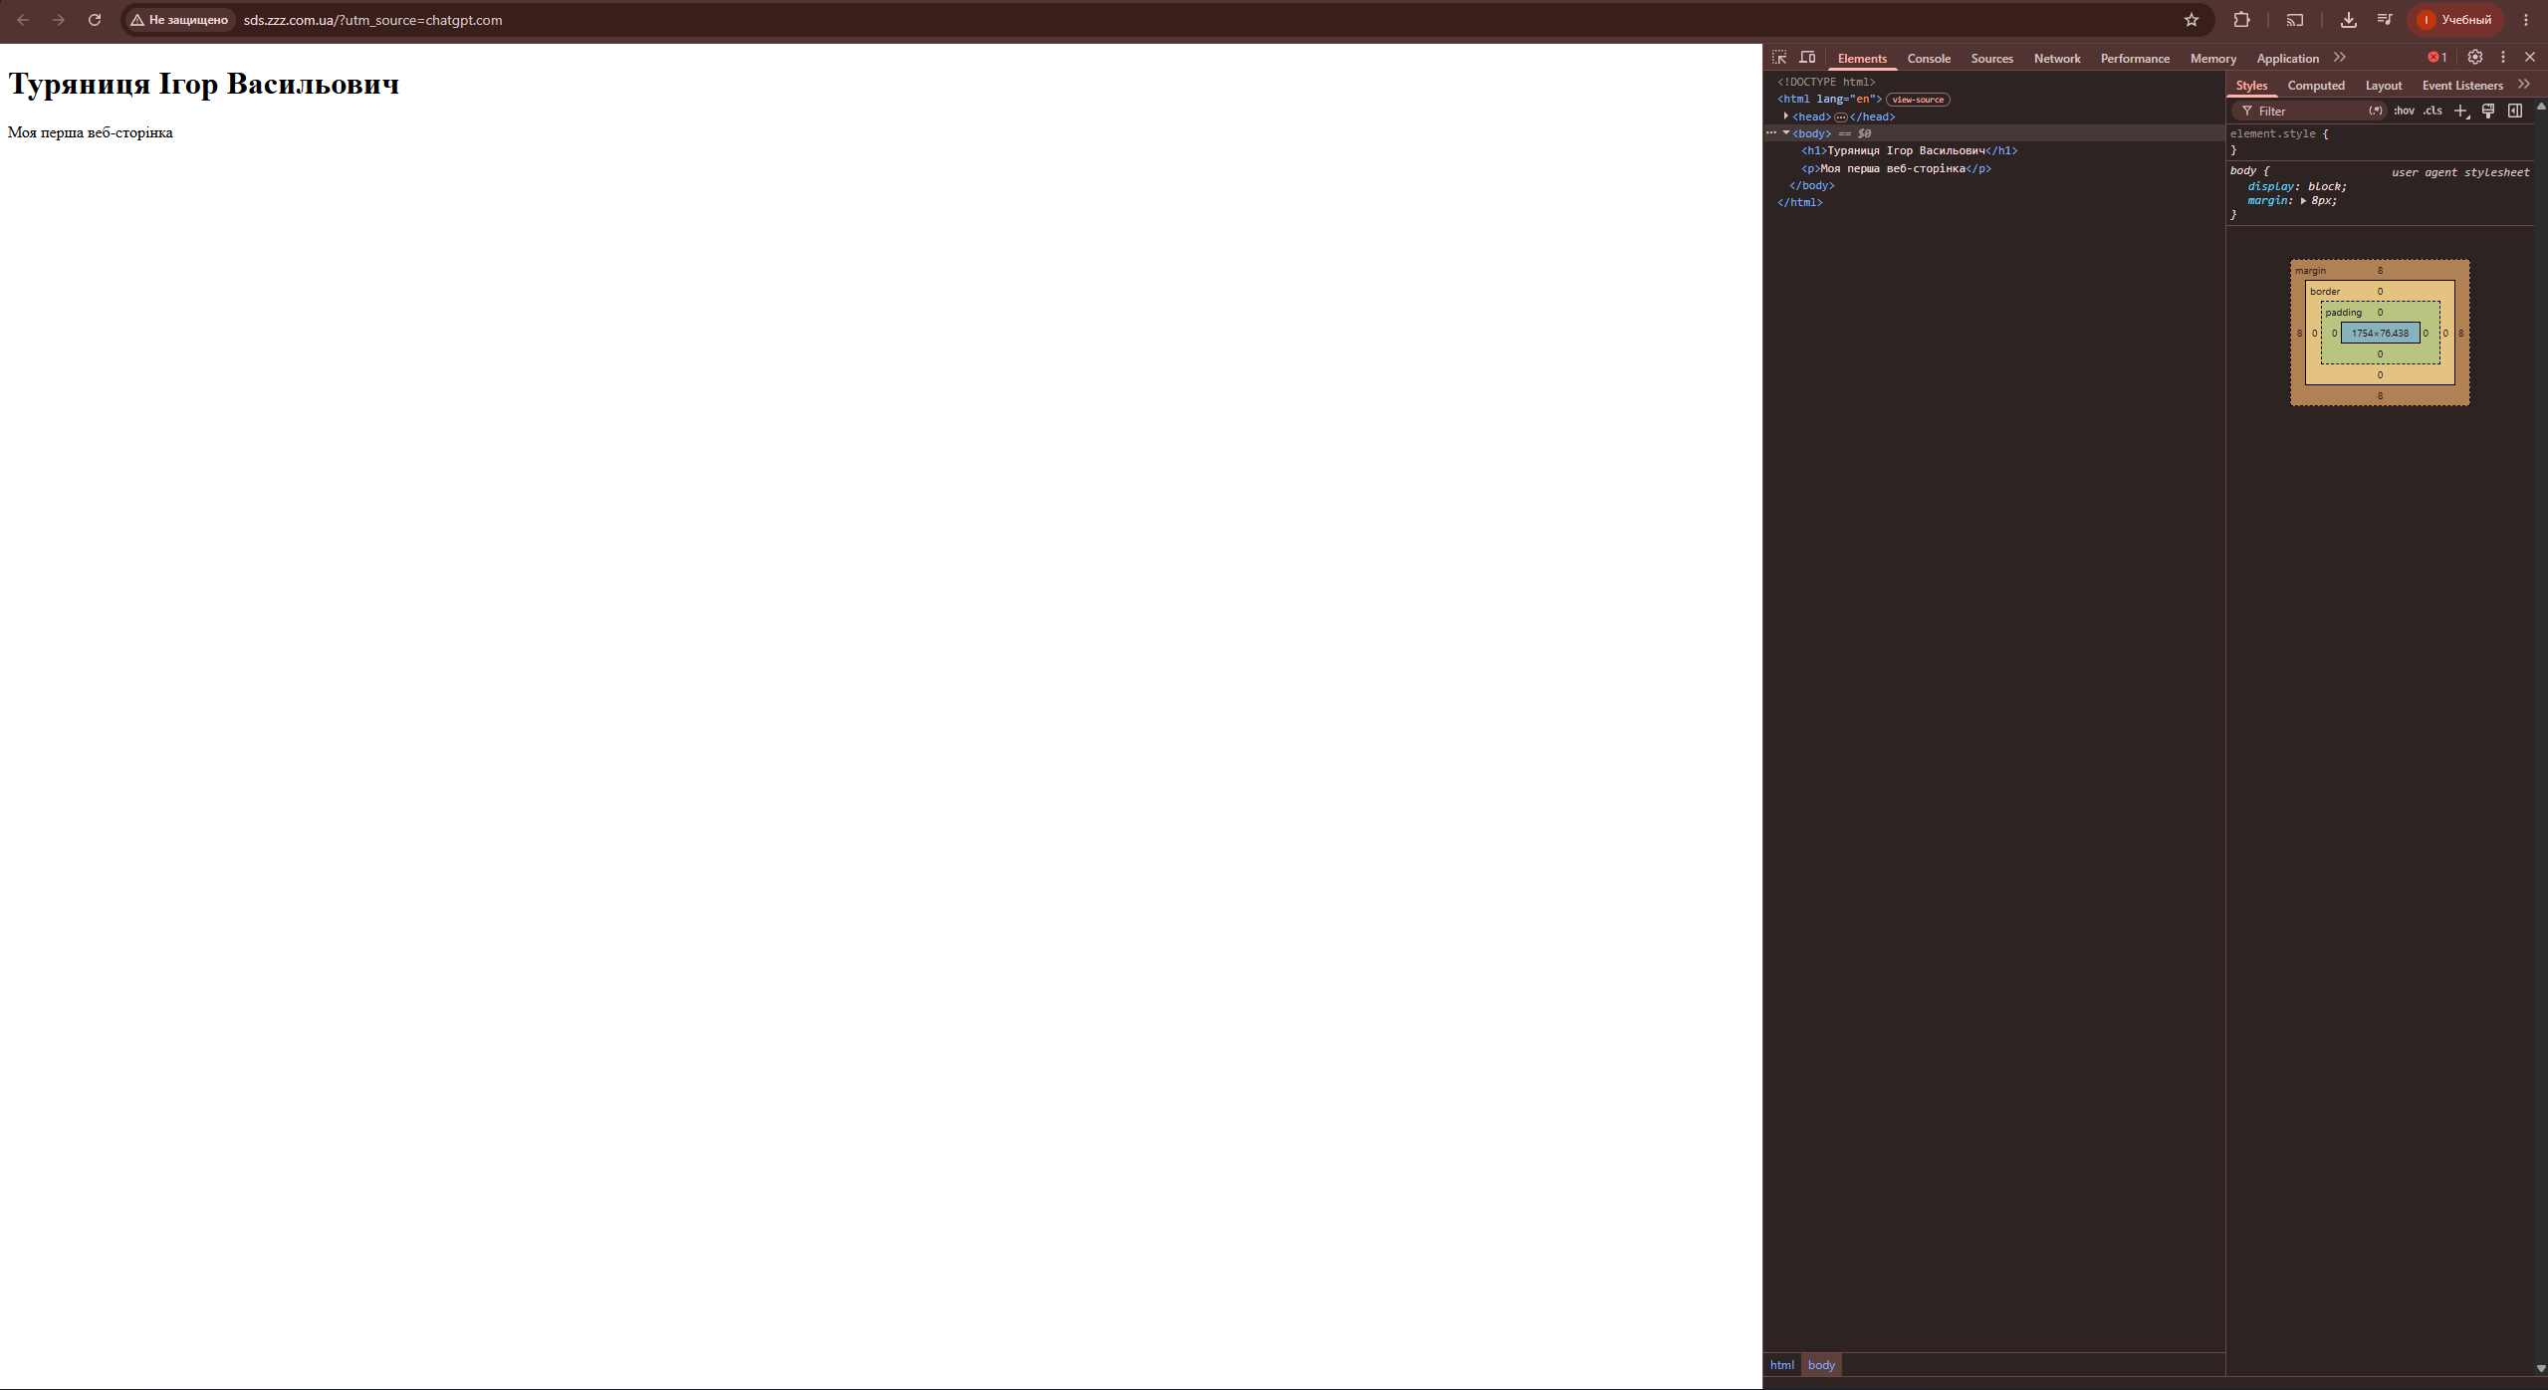
Висновок:
В ході даної лабораторної роботи було опрацьовано теоретичний матеріал по архітектурі комп’ютерних мереж, принципу їх роботи. Встановлено, що моє IP –192.168.0.86 є IPv4. Також встановлено, що маємо DNS адрес (192.168.0.1).
Використав командами ping та traceroute для вияснення задержки і маршруту запиту для moodle.uzhnu.edu.ua і 8.8.8.8.. Було проаналізовано теоретичний матеріал за посиланнями та встановлено принципову різницю між ними, а також у яких випадках їх використовувати.
Перші 4 завдання були виконані по інструкції в мудлі і не визивали питань но подальші завдання були виконані за допомогу інтернет джерел, інформації в інструкції не хватало для виконання завдань но якихось серйозних проблем не викликало.
Я не розумію 7 завдання, якщо це створення хоч і одно сторінкового сайту це походить на окреме завдання і на окрему лабораторну роботу при цьому мені не видали ніяке мінімальне тз, як має виглядати сайт, а значить можна просто кинути картинку чуть текста і сказати що все готово. Я не рахую що це може бути повноцінна робота, якщо мої роздуми правда.

